В 2024 году в школе «Большемонская ООШ» открыли центр «Точка Роста» по направлению физики и биологии/химии.

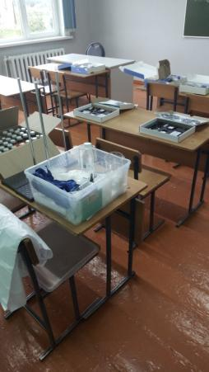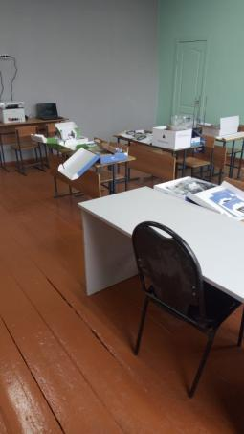

ТР-Кабинет химии и биологии

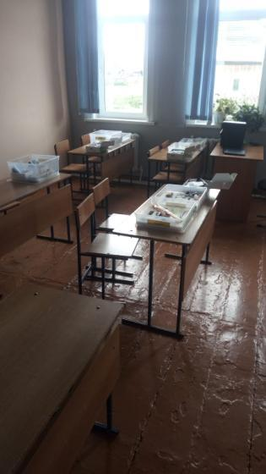

ТР-физика

# ПЕРЕЧЕНЬ

**ОБОРУДОВАНИЯ, РАСХОДНЫХ МАТЕРИАЛОВ, СРЕДСТВ ОБУЧЕНИЯ И ВОСПИТАНИЯ ДЛЯ «ТОЧКА РОСТА»**

|  |  |  |  |
| --- | --- | --- | --- |
| № | **Наименование оборудования** | **Краткие примерные характеристики** | **Количество единиц** |
| **Естественнонаучнаянаправленность** | | | |
| 1. | Цифровая лаборатория по биологии (ученическая) | Предметная область: Биология Тип пользователя: Обучающийся Предполагаемые типы датчиков: Беспроводной мультидатчик  Датчик относительной влажности Датчик освещенности  Датчик уровня pH  Датчик температуры исследуемой среды Датчик температуры окружающей среды | 2шт. |

|  |  |  |  |
| --- | --- | --- | --- |
| № | **Наименование оборудования** | **Краткие примерные характеристики** | **Количество единиц** |
|  |  | Иные типы датчиков, предусмотренные КТРУ  Дополнительные материалы в комплекте: Зарядное устройство с кабелем  Mini USB  Дополнительные материалы в комплекте:USBАдаптерBluetooth4.1  Low Energy  Дополнительные материалы в комплекте: Руководство по эксплуатации Дополнительные материалы в комплекте: Программное обеспечение Дополнительные материалы в комплекте: Справочно-методические материалы  Дополнительные материалы в комплекте: Упаковка Дополнительные материалы в комплекте : Видеоролики Наличие русскоязычного сайта поддержки: да |  |
| 2. | Цифровая лаборатория по химии (ученическая) | Предметная область: Химия  Тип пользователя: Обучающийся Предполагаемые типы датчиков:  Беспроводной мультидатчик Датчик уровня pH  Датчик электрической проводимости  Датчик температуры исследуемой среды Иные типы датчиков, предусмотренные КТРУ  Дополнительные материалы в комплекте: Кабель USB соединительный Дополнительные материалы в комплекте: Зарядное устройство с кабелем  Mini USB | 2шт. |

|  |  |  |  |
| --- | --- | --- | --- |
| № | **Наименование оборудования** | **Краткие примерные характеристики** | **Количество единиц** |
|  |  | Дополнительныематериалывкомплекте:USBАдаптерBluetooth4.1  Low Energy  Дополнительныематериалы вкомплекте:Руководство по эксплуатации Дополнительныематериалывкомплекте:Наборлабораторнойоснастки Дополнительные материалы в комплекте: Программное обеспечение Дополнительные материалы в комплекте: Справочно-методические материалы  Наличие русскоязычного сайта поддержки: да Дополнительные материалы в комплекте: Видеоролики |  |
| 3. | Цифровая лаборатория по физике (ученическая) | Предметная область: Физика Тип пользователя: Обучающийся Предполагаемые типы датчиков:  Беспроводной мультидатчик Датчик абсолютного давления  Датчик температуры исследуемой среды Датчик магнитного поля  Датчик электрического напряжения Датчик силы тока  Датчик акселерометр  Иные типы датчиков, предусмотренные КТРУ Дополнительные материалы в комплекте: USB осциллограф  Дополнительные материалы в комплекте: Кабель USB соединительный  Дополнительные материалы в комплекте: Зарядное устройство с кабелем | 2шт. |

|  |  |  |  |
| --- | --- | --- | --- |
| № | **Наименование оборудования** | **Краткие примерные характеристики** | **Количество единиц** |
|  |  | Mini USB  Дополнительные материалы в комплекте:USBАдаптерBluetooth4.1  Low Energy  Дополнительные материалы в комплекте: Конструктор для проведения экспериментов  Дополнительные материалы в комплекте: Руководство по эксплуатации Дополнительные материалы в комплекте: Программное обеспечение Дополнительные материалы в комплекте: Справочно-методические материалы  Наличие русскоязычного сайта поддержки: да Дополнительные материалы в комплекте: Видеоролики |  |
| **Компьютерное оборудование** | | | |
| 4. | Ноутбук |  | 3шт. |

|  |  |  |  |
| --- | --- | --- | --- |
| № | **Наименование оборудования** | **Краткие примерные характеристики** | **Количество единиц** |
| 5. | Многофункциональное устройство  (принтер, сканер, копир) |  | 2шт. |
| **ДОПОЛНИТЕЛЬНОЕОБОРУДОВАНИЕ** | | | |
| 6 | Микроскоп цифровой | Рекомендуется использование характеристик на основе КТРУ для кода ОКПД226.51.61.110 | 1шт | |
| 7 | Набор ОГЭ/ЕГЭ (химия) | Рекомендуется формировать набор ОГЭ/ЕГЭ, позволяющий проводить практические задания при проведении общего государственного экзамена по химии с использованием соответствующей лабораторной посуды, реактивов, учебно-демонстрационного оборудования.  При формировании рекомендуется учитывать фактическую потребность образовательных организаций. | 1шт | |
| 8 | Набор ОГЭ/ЕГЭ (физика)10 | Рекомендуется формировать набор ОГЭ/ЕГЭ, позволяющий проводить практические задания при проведении общего государственного | 1шт | |

|  |  |  |  |
| --- | --- | --- | --- |
| № | **Наименование оборудования** | **Краткие примерные характеристики** | **Количество единиц** |
| 9 | Оборудование для демонстрации опытов (физика) | Рекомендуется формировать набор, позволяющий проводить демонстрацию практических опытов по физике.  Приформированиирекомендуетсяучитыватьфактическуюпотребность  образовательныхорганизаций. | 1шт |
| 10 | Комплект посуды и оборудования для ученических опытов  (химия, физика, биология) | Рекомендуется формировать набор посуды и оборудования, позволяющий проводить ученические опыты по химии, физике и биологии.  При формировании рекомендуется учитывать фактическую потребность образовательных организаций. | 1шт |
| 11 | Образовательный конструктор для практики блочного  программирования с комплектом датчиков | * сборка робототехнических механизмов, выполняющих различные практические задачи * создание алгоритмов управления исполнительными механизмами моделей роботов в том числе на основании поступающих с датчиков сигналов * изучение механики и применение законов физики; * создание комплексных программ управления автоматическими или робототехническими устройствами при использовании универсальных программируемых контроллеров.   Предполагается, что конструктор представляет собой комплект структурных элементов, соединительных элементов и электротехнических компонентов, позволяющих собирать (и программировать собираемые модели) из элементов, входящих в его состав, модели мехатронных и робототехнических устройств с   * автоматизированным управлением. | 1шт |
| 12 | Образовательный набор по механике, мехатронике и робототехнике | Технического творчества учащихся и разработки учебных моделей роботов и обеспечивающих развитие таких навыков и знаний обучающихся как изучение основ разработки программных и аппаратных комплексов инженерных систем, решений в сфере"Интернет вещей", а также решений в области робототехники, искусственного интеллекта и машинного обучения.  Рекомендуется формировать характеристики набора с целью возможности обеспечения учащимся на практике осваивать основные технологии проектирования робототехнических комплексов на примере учебных моделей роботов, а также изучать основные технические решения в области кибернетических и встраиваемых систем.  Предполагается, что набор представляет собой комплекты | 1шт |

|  |  |  |  |
| --- | --- | --- | --- |
| № | **Наименование оборудования** | **Краткие примерные характеристики** | **Количество единиц** |
|  |  | конструктивных элементов для сборки макета манипуляционного робота, металлических конструктивных элементов для сборки макета мобильного робота и т.п., а также электронных компонентов для изучения основ электроники и схемотехники, а также комплект приводов и датчиков различного типа для разработки робототехнических  комплексов. |  |
| 13 | Четырёх осевой учебный робот- манипулятор с модульным и сменными насадками | * сборка манипуляционных робототехнических механизмов, выполняющих различные практические задачи; * изучение промышленного применения манипуляционных роботов; * создание алгоритмов управления исполнительными механизмами моделей. | 1шт |
| 14 | Образовательный набор для изучения многокомпонентных робототехнических систем и манипуляционных роботов | * сборка манипуляционных робототехнических механизмов, выполняющих различные практические задачи; * изучение промышленного применения манипуляционных роботов; * создание комплексных программ управления автоматическими или робототехническими устройствами при использовании универсальных   программируемых контроллеров. | 1шт |